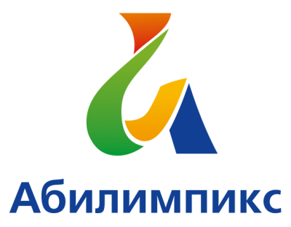 | ПРОГРАММА ПРОВЕДЕНИЯ  ЧЕМПИОНАТА СВЕРДЛОВСКОЙ ОБЛАСТИ «АБИЛИМПИКС» - 2022  ПО КОМПЕТЕНЦИИ «АДАПТИВНАЯ ФИЗИЧЕСКАЯ КУЛЬТУРА»  КАТЕГОРИЯ УЧАСТНИКОВ СТУДЕНТЫ

Сроки проведения: 20 апреля 2022 года

Место проведения: Свердловская область, город Нижний Тагил ул. Красногвардейская, 57
Название организации Филиал РГППУ в г. Нижнем Тагиле

20 апреля 2022 года

Время | Мероприятие | Место проведения
8.00-9.00 | Прибытие участников, гостей, организаторов. Регистрация. | Малый зал
09.00-09.30 | Завтрак | Столовая
09.30-10.00 | Размещение участников по рабочим местам, адаптация на рабочих местах, инструктаж по технике безопасности | Малый зал
10.00 -12.00 | Выполнение конкурсного задания (Модуль 1) | Малый зал
12.00-13.00 | Демонстрация конкурсного задания (Модуль 1) | Малый зал
13.00-14.00 | Обед | Столовая
14.00-16.00 | Выполнение конкурсного задания (Модуль 2) | Малый зал
16.00-17.00 | Демонстрация конкурсного задания (Модуль 2) | Малый зал
17.00-18.00 | Работа экспертной комиссии | Комната экспертов
18.00-18.30 | Ужин | 125 А
18.30-19.00 | Награждение участников и призеров | Малый зал
19.00-19.30 | Отъезд участников , гостей и организаторов. | Малый зал
21 апреля 2022 года

Время | Мероприятие | Место проведения
16.00 | Торжественное закрытие Чемпионата Свердловской области «Абилимпикс» он-лайн трансляция из студии ГАНОУ СО «Дворец молодежи» | Участие с территории направляющей стороны

